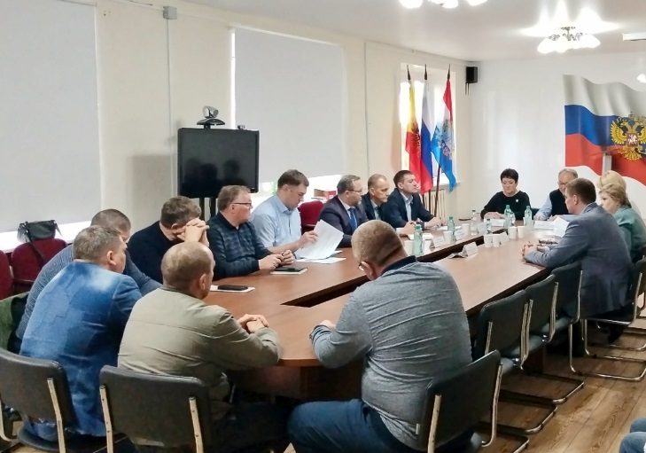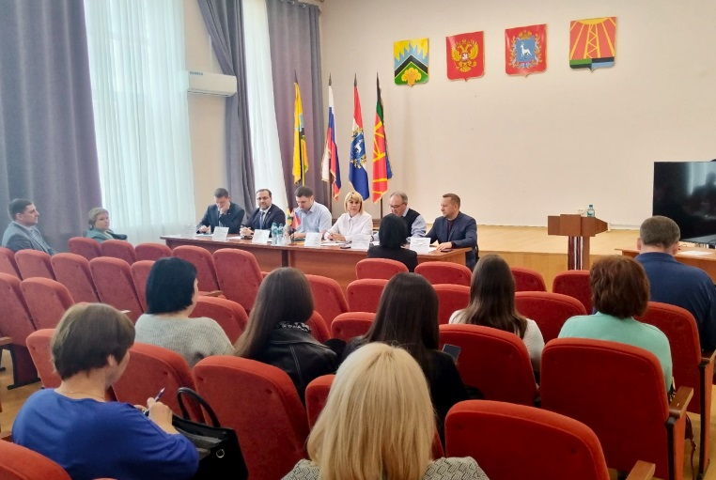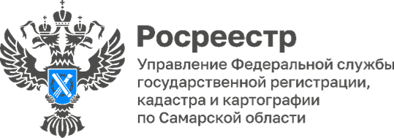 28.04.2026
Выездные семинары самарского Росреестра продолжились
в Алексеевском и Нефтегорском районах региона
Выездные совещания рабочей группы по консультационно-методологической поддержке при участии специалистов самарского Росреестра прошли в Алексеевском и Нефтегорском районах Самарской области.
На семинаре начальник отдела регистрации земельных участков Павел Найдовский осветил вступивший в силу 1 марта 2026 г. Федеральный закон №295-ФЗ. Закон внес изменения в Земельный кодекс РФ и другие законодательные акты, а также признал утратившими силу отдельные положения ранее действовавших норм.
«В Земельный кодекс введена новая глава, которая устанавливает общие положения о видах разрешенного использования земельных участков, их установлении и изменении. – рассказал Павел Найдовский. - Виды разрешенного использования определяются в соответствии с классификатором, утвержденным федеральным органом исполнительной власти, градостроительным регламентом, лесохозяйственным регламентом и положением об особо охраняемой природной территории. Виды разрешенного использования можно определять на основании документации по планировке территории».
Начальник отдела регистрации недвижимости в электронном виде Дмитрий Кожевников рассказал представителям предпринимательского сообщества об использовании Машиночитаемой доверенности (МЧД). Этот электронный документ в формате XML необходим, чтобы подтверждать полномочия представителя юридического лица во взаимодействии с Росреестром.
Материал подготовлен пресс-службой
Управления Росреестра по Самарской области

